Выполнение задания
- Создание java-приложения для работы с базой данных в командной строке
- Установка драйвера JDBC
В качестве примера рассмотрим использование драйвера JDBC для СУБД MySql
- Скопируйте драйвер c соответствующего сайта, в нашем примере это файл «mysql-connector-java-5.1.44.zip».
- Распакуйте полученный файл, в результате получаем папку «mysql-connector-java-5.1.44». Драйвер находится в этой папке и представляет собой jar-файл: «mysql-connector-java-5.1.44-bin.jar».
- Файл «mysql-connector-java-5.1.44-bin.jar» будем размещать в той папке, где будет размещаться откомпилированный файл нашей java-программы, т.е. файл с расширением class.
- Рассмотрим три примера:
  - Проверка установленного jdbs драйвера
В блокноте наберем следующий код:
import java.sql.*;
public class tst {

public static void main(String args[]) {
try {
// загружаем драйвер
Class.forName("com.mysql.jdbc.Driver")
.newInstance();
System.out.println("all right");
}
catch (Exception e) {
// обработка ошибки
System.out.println("Load driver Error");
e.printStackTrace();
}
}
}
Сохраним его в файле tst.java (имя файла должно совпадать с именем класса программы). Создадим на диске «с» папку test и разместим данный файл в папке c:\test. Эту папку скопируем файл «mysql-connector-java-5.1.44-bin.jar» jdbs драйвера.
Запустим командную строку и перейдем в ней в папку c:\test (команда cd : c:\test) (Рис.1):
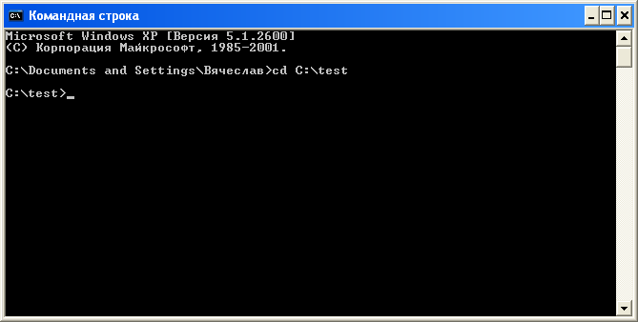
Рис.1
Запускаем команду javac tst.java. Если после запуска данной команды сообщение об ошибке не появилось, значит компиляция прошла успешно и и в папке «c:\test» должен появиться файл «tst.class» (см. рис. 2)
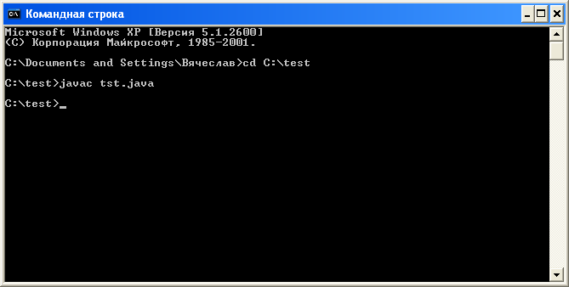
Рис.2
Запускаем команду «java -cp mysql-connector-java-5.1.44-bin.jar;. tst».В результате появляется сообщение «all right», говорящее о том, что драйвер jdbs наша программа распознала (см. рис. 3).

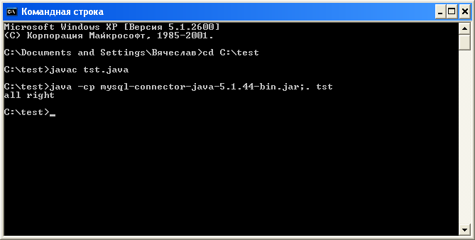
Рис.3
- Проверка подключения СУБД MySql и базы данных.
  - Устанавливаем СУБД MySql (см. файл «Установка и конфигурирование СУБД MySql»)
  - Запускаем СУБД MySql : Пуск, Программы, MySql, MySql Server 5.5, MySql 5.5 Command Line Client. В результате появляется окно (рис.4):
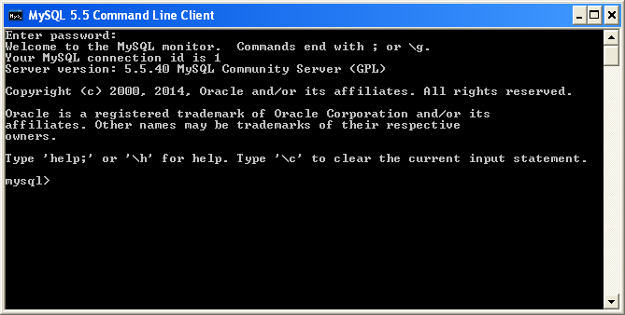
Рис.4
- В этом окне набираем команду «create database f» и таким образом создаем базу данных с именем «f».
- В блокноте набираем следующий код:
import java.sql.DriverManager;
import java.sql.Connection;
import java.sql.SQLException;

public class ts {

public static void main(String[] argv) {

try {
Class.forName("com.mysql.jdbc.Driver");
} catch (ClassNotFoundException e) {
System.out.println("MySQL JDBC Driver not registered");
e.printStackTrace();
return;
}

System.out.println("MySQL JDBC Driver registered");
Connection connection = null;

try {
connection = DriverManager
.getConnection("jdbc:mysql://localhost:3306/f","root", "");

} catch (SQLException e) {
System.out.println("connection to the database is not established");
e.printStackTrace();
return;
}

if (connection != null) {
System.out.println("connection to the database is established");
} else {
System.out.println("connection to the database is not established");
}
}
} Сохраним его в файле st.java (имя файла должно совпадать с именем класса программы). Создадим на диске «с» папку ts и разместим данный файл в папке c:\ts. В эту папку скопируем файл «mysql-connector-java-5.1.44-bin.jar» jdbs драйвера.
Запустим командную строку и перейдем в ней в папку c:\ts (рис.5):
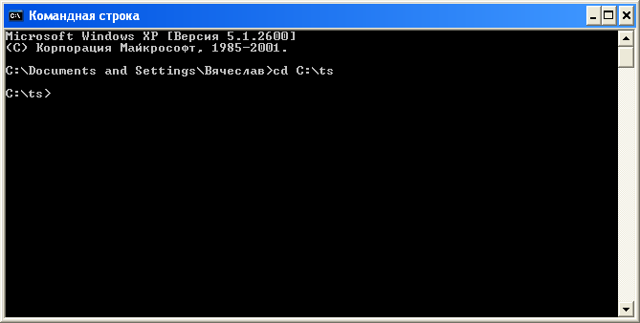
Рис.5
Запускаем команду javac ts.java. Если после запуска данной команды сообщение об ошибке не появилось, значит компиляция прошла успешно и в папке «c:\ts» должен появиться файл «ts.class» (см. рис. 6)
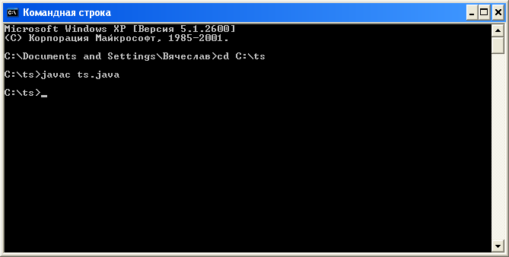
Рис.6
Запускаем команду «java -cp mysql-connector-java-5.1.44-bin.jar;. ts».В результате появляется сообщение «MySQL JDBC Driver registered», говорящее о том, что драйвер jdbs наша программа распознала и сообщение «connection to the database is established», говорящее о том, что соединение с базой данных «f» установлено: (см. рис. 7).
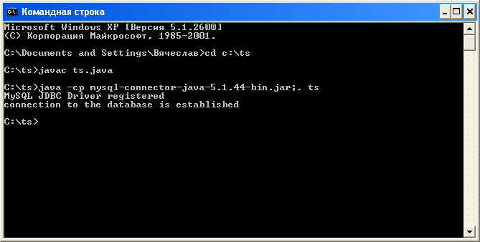
Рис.7
- Создание базы данных в MySql, подключение ее к java приложению с помощью драйвера jdbc и использование java приложения для работы с созданной базой данных.
- Запускаем СУБД MySql (см. выше), появляется окно (рис.8)
Рис.8
- Создаем базу данных MAP для предметной области «Карта мира» (см. файл «Создание базы данных в среде СУБД MySql»)
- Создаем java приложение (см. файл «Создание java-приложения»). Для этого в блокноте набираем следующий код:

import java.sql.*;
public class Map
{
private Connection con = null; // соединение с БД
private Statement stmt = null; // оператор
// Конструктор
public Map(String DBName, String ip, int port)
throws Exception
{
Class.forName("com.mysql.jdbc.Driver").newInstance();
String url = "jdbc:mysql://"+ip+":"+port+"/"+DBName;
con = DriverManager.getConnection(url, "root", "");
stmt = con.createStatement();
}
// Завершение работы
public void stop() throws SQLException
{
con.close();
}
// Добавление страны
public boolean addCountry(int id, String name)
{
String sql = "INSERT INTO COUNTRIES (ID_CO, NAME)" +
"VALUES ("+id+", '"+name+"')";
try
{
stmt.executeUpdate(sql);
System.out.println("Strana "+name+
" dobavlena!");
return true;
} catch (SQLException e)
{
System.out.println("Oshibka! Strana "+name+
" ne dobavlena!");
System.out.println(" >> "+e.getMessage());
return false;
}
}
// Удаление страны
public boolean deleteCountry(int id) throws SQLException
{
String sql = "DELETE FROM COUNTRIES WHERE ID_CO = "+id;
try
{
int c = stmt.executeUpdate(sql);
if (c>0)
{
System.out.println("Strana c identifikatorom "
+ id +" udalena!");
return true;
}
else
{
System.out.println("Strana c identifikatorom "
+ id +" ne naidena!");
return false;
}
} catch (SQLException e)
{
System.out.println(
"Oshibka udalenia strani c identificatorom "+id);
System.out.println(" >> "+e.getMessage());
return false;
}
}
// Запрос всех стран
public void showCountries()
{
String sql = "SELECT ID_CO, NAME FROM COUNTRIES";
try
{
ResultSet rs = stmt.executeQuery(sql);
System.out.println("Spisok stran");
while (rs.next())
{
int id = rs.getInt("ID_CO");
String name = rs.getString("NAME");
System.out.println(" >> "+ id + " - " + name);
}
rs.close();
} catch (SQLException e)
{
System.out.println(
"Oshibka poluchenia spiska stran");
System.out.println(" >> "+e.getMessage());
}
}
// ТЕСТОВЫЙ СЦЕНАРИЙ
public static void main(String[] args) throws Exception
{
Map m = new Map("map","localhost",3306);
m.showCountries();
m.addCountry(1, "RUSSIA");
m.addCountry(5, "JAPAN");
m.addCountry(6, "UKRAINE");
m.deleteCountry(3);
m.deleteCountry(7);
m.showCountries();
m.stop();
}
}

- Сохраняем этот код в файле Map.java, создаем папку c:\Map, файл размещаем в этой папке.
- В папку c:\Map копируем файл «mysql-connector-java-5.1.44-bin.jar» jdbs (драйвер jdbc).
Запускаем командную строку и переходим в ней в папку c:\Map (рис.9):
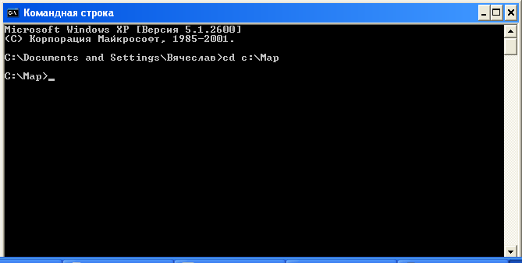
Рис.9
- Запускаем команду javac Map.java. Если после запуска данной команды сообщение об ошибке не появилось, значит компиляция прошла успешно и и в папке «c:\Map» должен появиться файл «Map.class» (см рис. 10)
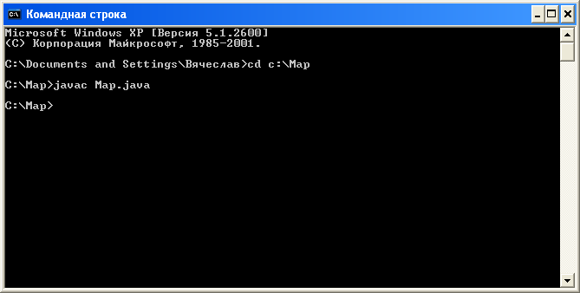
Рис.10
- Запускаем команду «java -cp mysql-connector-java-5.1.44-bin.jar;. Map». В результате на экран выводится следующая информация (см. рис. 11):

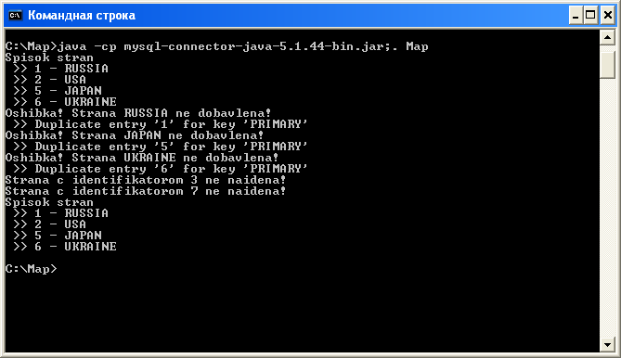
Рис.11
II Создание java-приложения для работы с базой данных с использованием среды NetBeans
В качестве примера будем использовать среду NetBeans IDE 7.3.1.
В качестве базы данных будем использовать базу данных «Map», которую мы использовали в разделе «I. Создание java-приложения для работы с базой данных в командной строке». В качестве СУБД будем использовать СУБД MySql, которую использовали в разделе I.
Последовательность работы:
- Запускаем среду, открывается окно (рис. 12):
- Создаем проект с именем «Map» (рис.13-15):
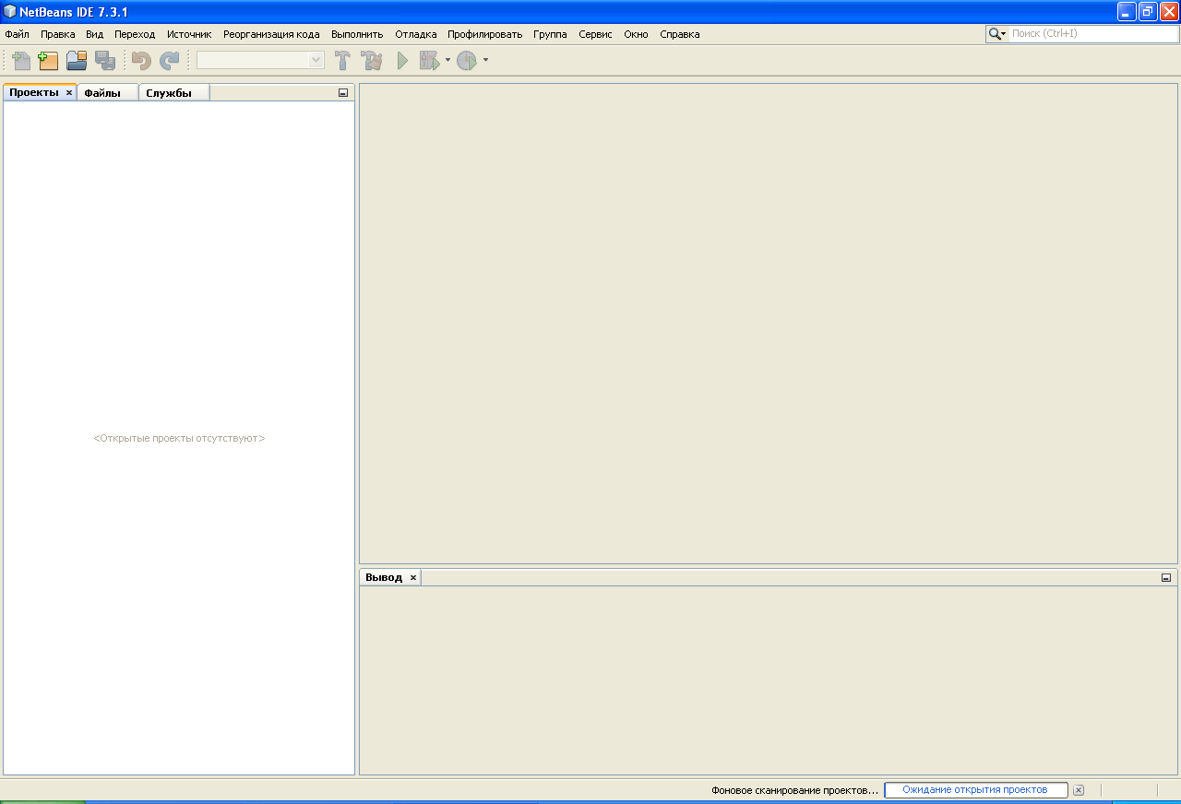

Рис.12

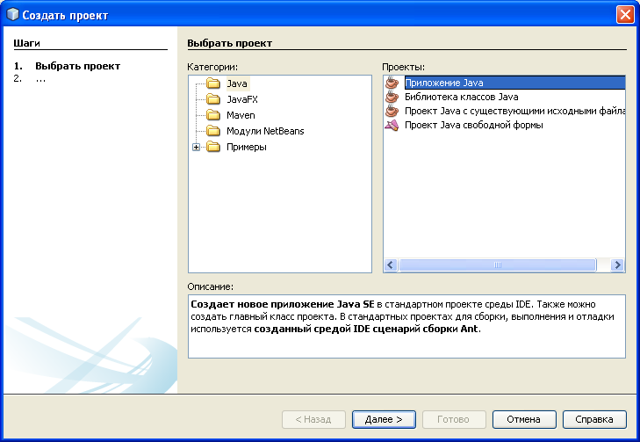

Рис.13

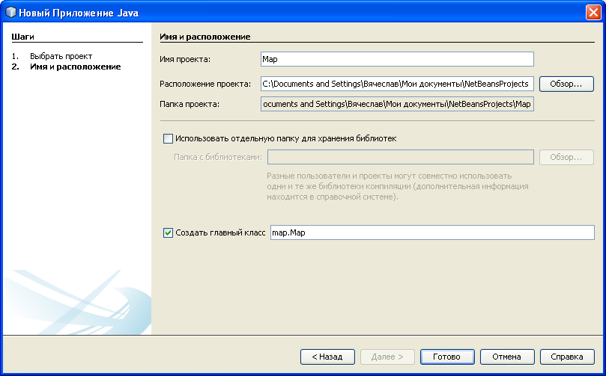

Рис.14

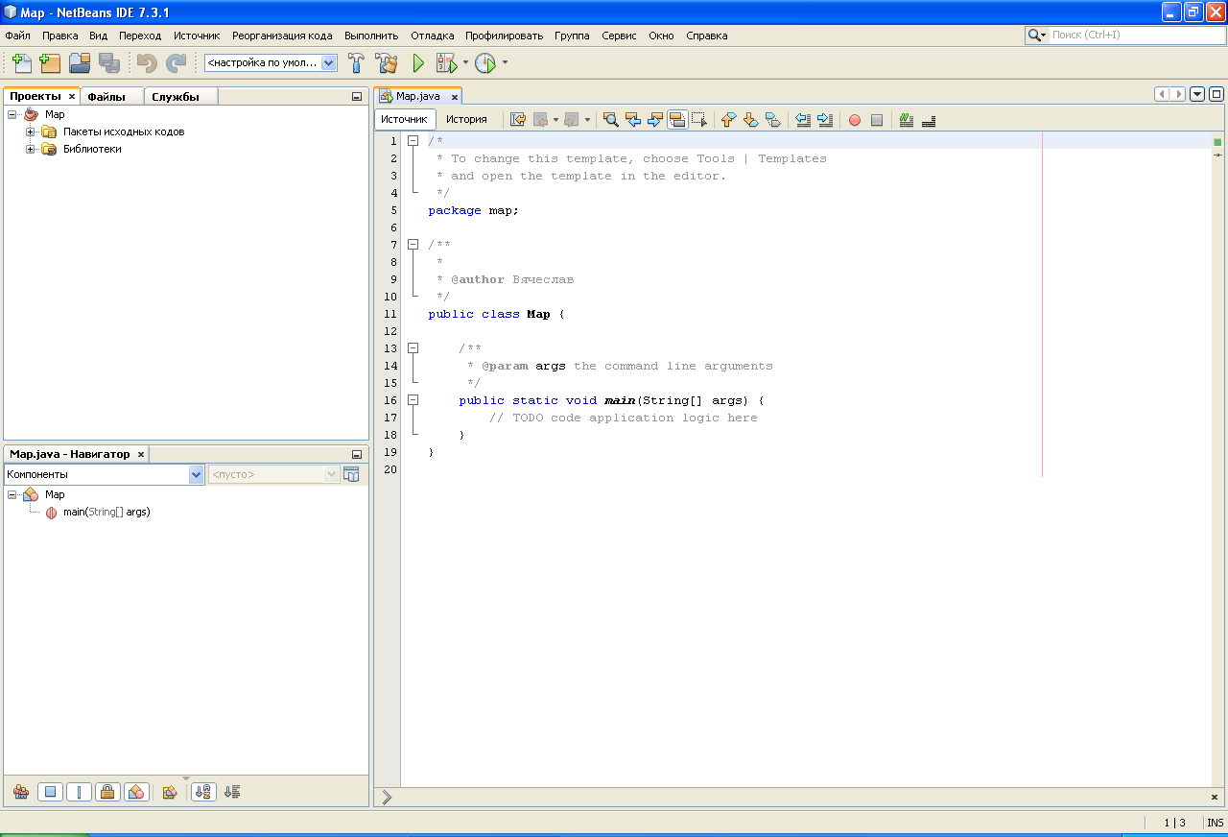

Рис.15
- Создаем код java приложения (см. раздел I):

import java.sql.*;
public class Map
{
private Connection con = null; // соединение с БД
private Statement stmt = null; // оператор
// Конструктор
public Map(String DBName, String ip, int port)
throws Exception
{
Class.forName("com.mysql.jdbc.Driver").newInstance();
String url = "jdbc:mysql://"+ip+":"+port+"/"+DBName;
con = DriverManager.getConnection(url, "root", "root");
stmt = con.createStatement();
}
// Завершение работы
public void stop() throws SQLException
{
con.close();
}
// Добавление страны
public boolean addCountry(int id, String name)
{
String sql = "INSERT INTO COUNTRIES (ID_CO, NAME)" +
"VALUES ("+id+", '"+name+"')";
try
{
stmt.executeUpdate(sql);
System.out.println("Страна "+name+
" успешно добавлена!");
return true;
} catch (SQLException e)
{
System.out.println("ОШИБКА! Страна "+name+
" не добавлена!");
System.out.println(" >> "+e.getMessage());
return false;
}
}
// Удаление страны
public boolean deleteCountry(int id) throws SQLException
{
String sql = "DELETE FROM COUNTRIES WHERE ID_CO = "+id;
try
{
int c = stmt.executeUpdate(sql);
if (c>0)
{
System.out.println("Страна с идентификатором "
+ id +" успешно удалена!");
return true;
}
else
{
System.out.println("Страна с идентификатором "
+ id +" не найдена!");
return false;
}
} catch (SQLException e)
{
System.out.println(
"ОШИБКА при удалении страны с идентификатором "+id);
System.out.println(" >> "+e.getMessage());
return false;
}
}
// Запрос всех стран
public void showCountries()
{
String sql = "SELECT ID_CO, NAME FROM COUNTRIES";
try
{
ResultSet rs = stmt.executeQuery(sql);
System.out.println("СПИСОК СТРАН:");
while (rs.next())
{
int id = rs.getInt("ID_CO");
String name = rs.getString("NAME");
System.out.println(" >> "+ id + " - " + name);
}
rs.close();
} catch (SQLException e)
{
System.out.println(
"ОШИБКА при получении списка стран");
System.out.println(" >> "+e.getMessage());
}
}
// ТЕСТОВЫЙ СЦЕНАРИЙ
public static void main(String[] args) throws Exception
{
Map m = new Map("map","localhost",3306);
m.showCountries();
m.addCountry(1, "RUSSIA");
m.addCountry(5, "JAPAN");
m.addCountry(6, "UKRAINE");
m.deleteCountry(3);
m.deleteCountry(7);
m.showCountries();
m.stop();
}
}

- Данный код вставляем в окно «Источник» среды NetBeans вместо раздела public class Map (рис.16):

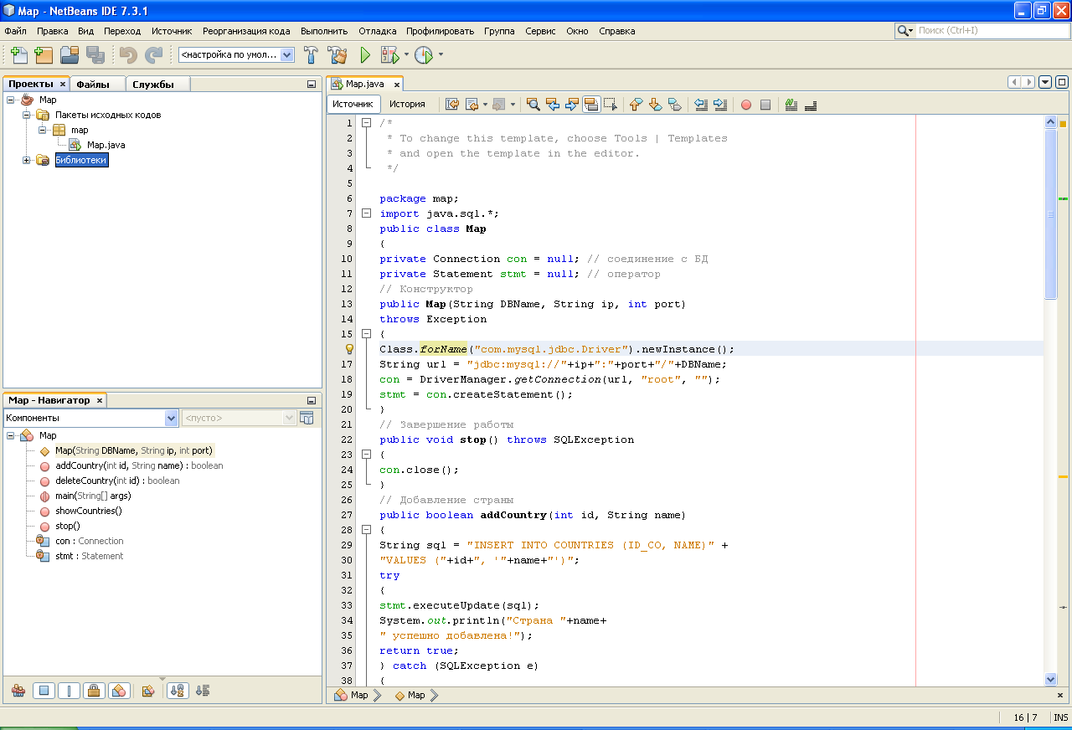

Рис.16
- Подключаем драйвер jdbc.
Для подключения драйвера открываем папку «Библиотеки» проекта Map и вызываем контекстное меню этой папки: открывается окно, в котором мы выбираем драйвер Jdbc для СУБД MySql и добавляем его в библиотеку (рис.17-18). В результате в окне «Проекты» среды в библиотеке проекта «Map» появляется драйвер Jdbc для СУБД MySql (рис.19)
- Запуск проекта.
Запускаем наш проект и получаем результат (рис.20).

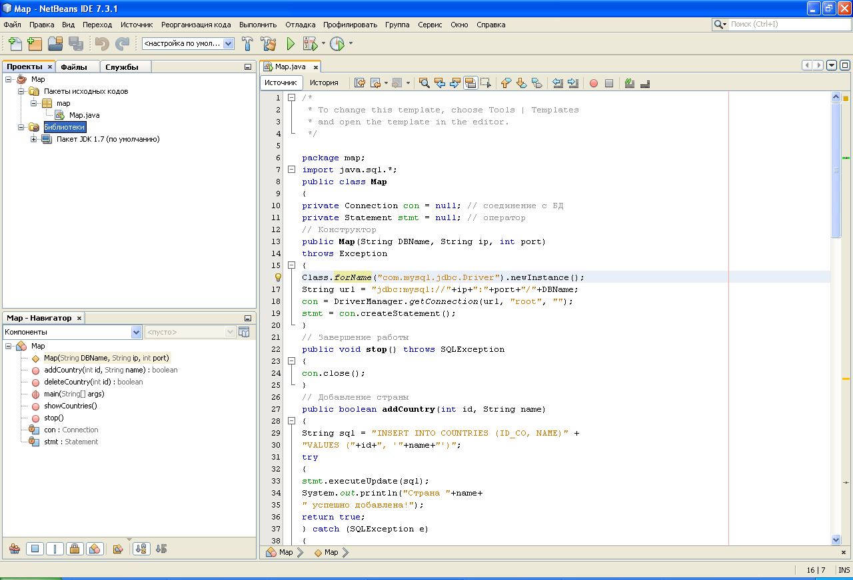
Рис.17

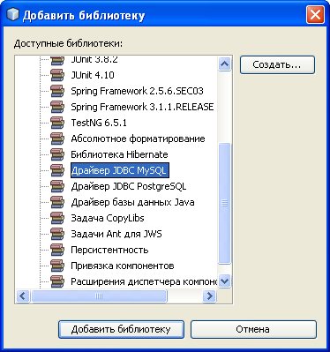

Рис.18

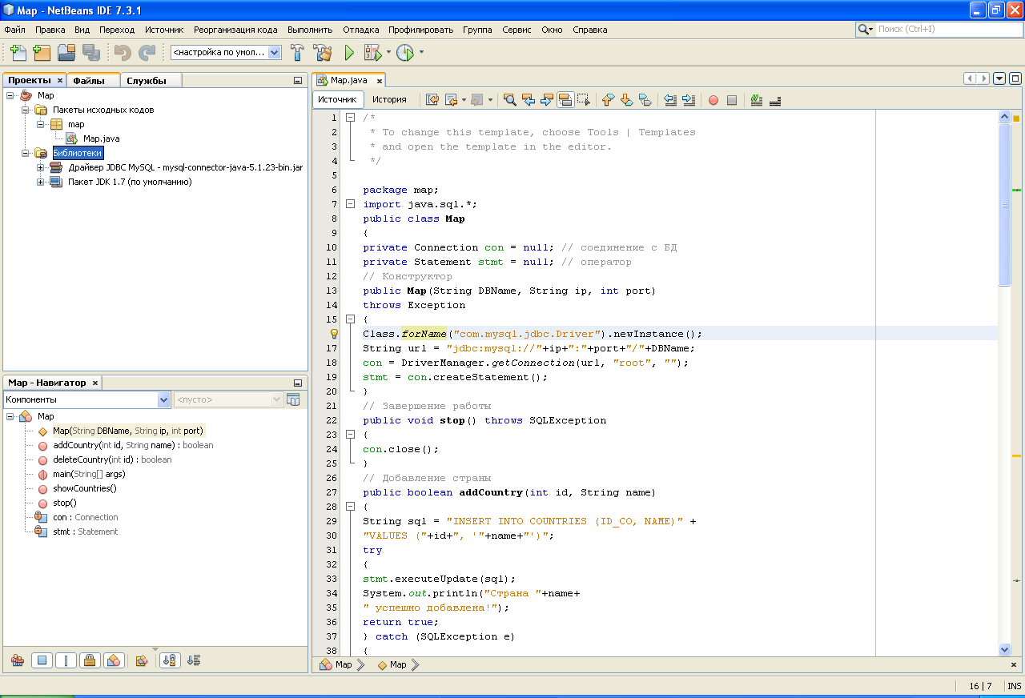
Рис.19

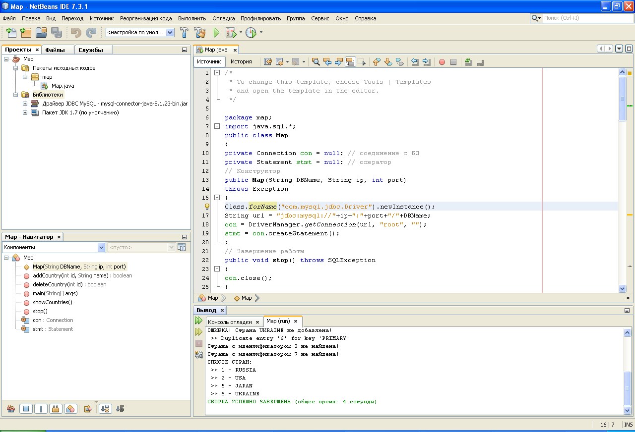

Рис.20

